前 言
本制度属于运行类管理制度。
本制度由项目管理部提出。
本制度由项目管理部负责解释。

装配生产订单关闭管理程序

1 范围

本文规定了价值创造流程，生产单位完成零件制造关闭生产订单的过程。
本文件适用于装配生产过程管理。
本文件依据GLG1401集成制造制定。

2 规范性引用文件

下列文件对于本文件的应用是必不可少的。凡是注日期或（和）版次的引用文件，仅注日期或（和）版次的版本适用于本文件。凡是不注日期或（和）版次的引用文件，其最新版本（包括所有的修改单）适用于本文件。

编号 | 名称 | 密级 | 文件类别 | 发布时间
GLG1403 | 装配生产过程管理规则 | 公开 | 管理规则 | 无
3 表格

3.1 规定表格
无
3.2引用表格
无

4 术语和定义
无
5 机构与职责

5.1项目管理部
项目管理部为装配生产订单关闭的归口管理部门，主要职责如下：
a）规定装配生产订单关闭的管理流程；
5.2生产单位
生产单位为装配生产订单下达的执行部门，主要职责如下：
a）负责按程序执行装配生产订单关闭操作

6 要求

6.1合规管理要求
无
6.2风险管理要求
无
6.3装配生产订单关闭管理要求
6.3.1产品装配控制记录填写完成后，由装配厂计划员关闭生产订单。
6.3.2产品发运前应完成关闭装配生产订单。
7 流程

7.1 装配生产订单关闭流程
7.1.1 装配生产订单关闭流程图

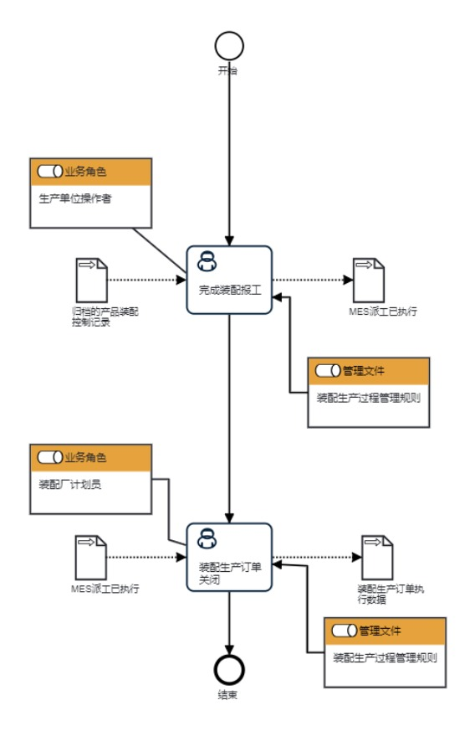

7.1.2装配生产订单关闭流程说明表
（1）完成装配报工
完  成  装  配  报  工 | 步骤描述 | 完成装配报工
 |  | 活动频率 | 60天
 |  | 流程角色 | 生产单位操作者 | 岗位 | 生产单元铆装钳工
 |  | 输入物 | 归档的产品装配控制记录 | 输出物 | MES派工已执行
 |  | 合规条款 | 无
 |  | 作业执行标准 | 无
 |  | 风险及应对措施 | 无

（2）装配生产订单关闭
装  配  生  产  订  单  关  闭 | 步骤描述 | 关闭装配生产订单
 |  | 活动频率 | 2小时
 |  | 流程角色 | 装配厂计划员 | 岗位 | 生产控制室计划员
 |  | 输入物 | MES派工已执行 | 输出物 | 装配生产订单执行数据
 |  | 合规条款 | 无
 |  | 作业执行标准 | 无
 |  | 风险及应对措施 | 无

8 流程角色职责表

角色名称 | 职责
生产单位操作者 | 完成装配报工
装配厂计划员 | 确定产品装配控制记录完成情况，关闭装配生产订单

9 流程绩效指标表

指标名称 | 装配生产订单关闭及时率
设置目的 | 无
指标定义 | 至少应在实际完工7天内完成装配生产订单关闭
计算公式 | 装配生产订单关闭日期≤装配完工日期+7天
数据来源 | 无
统计周期 | 每月
统计口径 | 依托SAP系统完成数据收集工作
统计部门 | 无
说明 | 无

10 建立如下管理标准支持本程序

无

11 记录控制

相关记录的填写和维护按公司文件存档要求执行。

